2012

КОРИСНИЧКИ ПРИРАЧНИК ЗА ЕНЕР
Влада на република македонија
МИНИСТЕРСТВО ЗА ИНФОРМАТИЧКО ОПШТЕСТВО И АДМИНИСТРАЦИЈА
Единствен Национален регистар на прописи на Република Македонија

КОРИСНИЧКИ ПРИРАЧНИК ЗА ЕНЕР
Влада на Република Македонија
Министерство за информатичко општество и администрација
Единствен Национален регистар на прописи на Република Македонија

Содржина
1 ОПШТО ЗА ЕНЕР 3
2 Вовед 3
3 Сценарио јавни корисници 3
3.1 Сценарио јавни корисници – нерегистрирани 3
3.2 Форма за најава 3
3.3 Форма за 5 најкоментирани прописи 3
3.4 Форма за 10 последни предложени прописи 3
3.5 Бројачи во јавен дел 3
3.6 Мени во јавен дел 3
3.7 Пребарување 3
3.8 Барање за регистрација 3
3.9 Области на интерес 3
3.10 Сценарио јавни корисници – регистрирани 3
3.10.1 Додавање на коментари 3
3.10.2 Заборавена лозинка 3
4 Сценарио не-владини корисници (стопанска комора или бизнис 3
4.1 Прописи 3
4.2 Листа на прописи 3
4.3 Пребарување 3
4.4 Промена на лозинка 3
4.5 Одјава 3

ОПШТО ЗА ЕНЕР
Почитувани корисници,

Единствениот национален електронски регистар на прописи - ЕНЕР претставува електронски систем кој покрај постојните прописи во Република Македонија ги содржи и предлог законите на министерствата во фаза на подготовка.

Единствениот национален електронски регистар на прописи - ЕНЕР претставува алатка првенствено наменета за електронско информирање на граѓаните на РМ, како и на претставниците од невладините организации, стопански комори, бизнис асоцијации и правни лица, претставниците на владата, како и на одделните министерства.

Преку процесот на Проценка на влијанието на регулативата (Regulatory Impact Assessment - RIA) кој подразбира и спроведување на соодветни и временски координирани консултации со јавноста, во Единствениот национален електронски регистар на прописи преку доставување предлози, мислења и забелешки можат навремено да се вклучат засегнатите страни во креирањето на регулативите. На тој начин се постигнува поголема предвидливост на истите и секако транспарентност на целокупниот процес.

Согласно Деловникот за работа на Владата на Република Македонија и Методологијата за проценка на влијанието на регулативата, Министерствата, предлозите за донесување на закон, нацртите и предлозите на закони, освен законите кои се донесуваат по итна постапка мора задолжително да ги објават на Единствениот национален електронски регистар на прописи (ЕНЕР) и да бидат достапни за коментари од јавноста, 10 дена од денот на објавувањето. На ЕНЕР секоја заинтересирана страна може да достави мислење, забелешки и предлози во врска со објавените предлози на донесување на закон, нацртите и предлозите на законите.
Надлежното министерство подготува извештај за добиените мислења во кој ги наведува причините, поради кои забелешките и предлозите не се прифатени и истиот го објавува на својата интернет страница и во Единствениот национален електронски регистар на прописи. Предлозите за донесување закон, нацртите и предлозите на закони и извештаите од ставот (5) на член 71, остануваат објавени на интернет страницата на надлежното министерство и во единствениот електронски регистар на прописи една година од денот на влегувањето во сила на законот.

Вовед
Корисниците на Единствениот национален електронски регистар на прописи - ЕНЕР се поделени на пет групи:

- Администратор – претставник/претставници од Министерство за информатичко општество и администрација
- Администратори од владини институции
- Владини корисници – претставници на министерствата
- Јавни корисници (физички лица)
- Напредни корисници (невладини корисници) – претставници на невладини организации, стопански комори или бизнис асоцијации, фирма-правно лице
Корисниците на Единствениот национален електронски регистар на прописи, имаат различни привилегии во зависност на која група припаѓаат.
На пример:
- Администраторите се тие кои ги уредуваат шифрарниците како што се: “Тип на правен акт” , “Сектори”, “Надлежни регулаторни тела/институции”, “Правно подрачје” и сл., и имаат привилегии да објавуваат прописи, да одобруваат нови регистрирани корисници, да одобруваат коментари и препораки, додаваат привилегии и сл.

- Администраторите од владините институции имаат привилегии да внесуваат прописи, да внесуваат документи за прописите, линкови до изданија од службен весник, да даваат коментари, да добиваат известувања по е-пошта кога некој пропис се коментира и сл. Освен тоа тие имат привилегии за уредување, менување и бришење на сите прописи од соодветното министерство. Исто така имаат привилегии да одобруваат корисници од своето министерство, како и да одобруваат коментари на прописи кои тие ги имаат внесено.
- Владините корисници имаат привилегии да внесуваат прописи, да внесуваат документи за прописите, да внесуваат линкови до изданија од службен весник, да даваат препораки и коментари, (препораките и коментарите не се видливи во јавен дел, се додека не се одобрени од страна на администраторот), да добиваат известувања по е-маил кога некој пропис е коментиран и сл.

- Напредните корисници имаат можност да гледаат прописи, да пребаруваат прописи според различни критериуми, како и да даваат коментари за прописите.
- Јавните корисници имаат можност да гледаат прописи, да пребаруваат прописи според различни критериуми, како и да даваат коментари за прописите, но само кога се најавени на системот.

Во корисничкиот прирачник, ќе се задржиме на објаснување на јавниот дел на апликацијата како и на објаснување за привилегиите на РЕГИСТРИРАНИТЕ ЈАВНИ КОРИСНИЦИ И НЕВЛАДИНИТЕ КОРИСНИЦИ.

Сценарио јавни корисници

Јавните корисници на Единствениот национален електронски регистар на прописи - ЕНЕР имаат пристап само на јавниот дел од веб страната, па затоа ќе го објасниме подетално јавниот дел од вебот. Јавни корисници на Единствениот национален електронски регистар на прописи - ЕНЕР се сите посетители на www.ener.gov.mk и тие можат да бидат: регистрирани и нерегистрирани корисници.
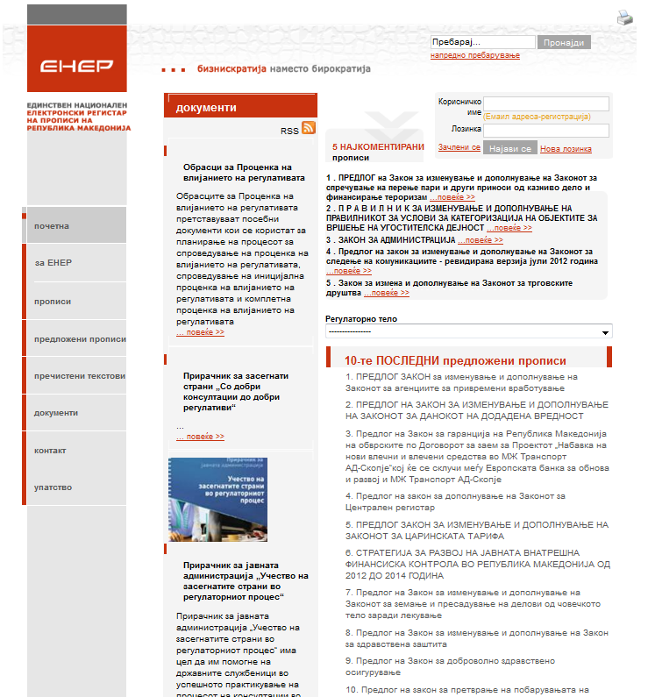

Слика: Почетна страница на јавен дел на веб страната

Сценарио јавни корисници – нерегистрирани
Почетната страна на јавниот дел од веб страната е поделена во три сегменти по вертикали.
Во левата вертикала се наоѓа главното мени, во средишниот дел се наоѓаат податоци за ЕНЕР-от, а во десната вертикала почнувајки од врвот, се наоѓа дел за пребарување на содржините на сајтот, дел за најава на корисниците и листи со 5 Најкоментирани прописи и 10-те последни предложени прописи.

Најдолу на веб страната, е поставен бројачот на вкупно посети на веб апликацијата, и бројачот на моментално присутни корисници на апликацијата (без разлика дали тоа се регистрирани или нерегистрирани корисници).

Најава на корисници
Регистрираните корисници од различни профили и со различни привилегии се најавуваат на апликацијата преку делот за најава.
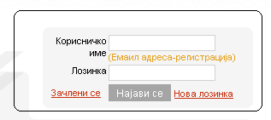
Слика: Најава на регистрирани корисници.

Приказ на 5 Најкоментирани прописи
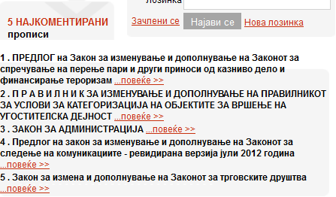
Слика: Приказ на првите 5 прописи кои имаат најмногу коментари

Во 5 Најкоментирани прописи се вбројуваат прописи кои имаат добиено најголем број на коментари од страна на регистрираните корисници на ЕНЕР, одобрени од администраторот. Оваа листа се наоѓа веднаш над листата на 10 ПОСЛЕДНИ предложени прописи. Со клик на повеќе кај еден од прописите се отвораат детали за прописот. Јавниот дел за преглед на детали за пропис е опишан подолу во документот.

10 ПОСЛЕДНИ предложени прописи
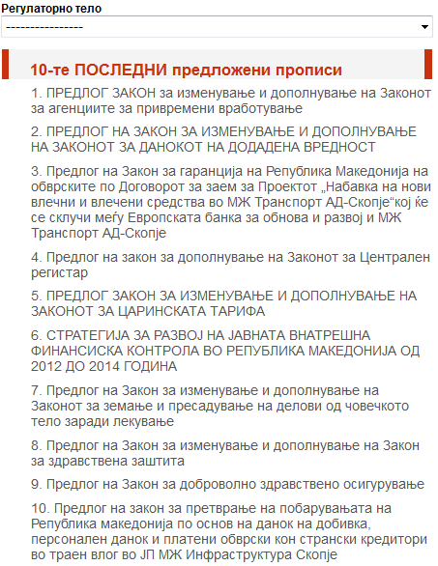
Слика: Приказ на најновите 10 прописи кои имаат статус „Отворен“

Во 10-те ПОСЛЕДНИ предложени прописи се вбројуваат најновите прописи со статус отворен. 10-те ПОСЛЕДНИ предложени прописи може да се сортираат според Регулаторно тело.

Бројачи во јавен дел
Најдолу на веб страната, се наоѓа бројачот за вкупно посети на јавниот дел од веб страната и индикаторот за моментално присутни корисници на веб страната.
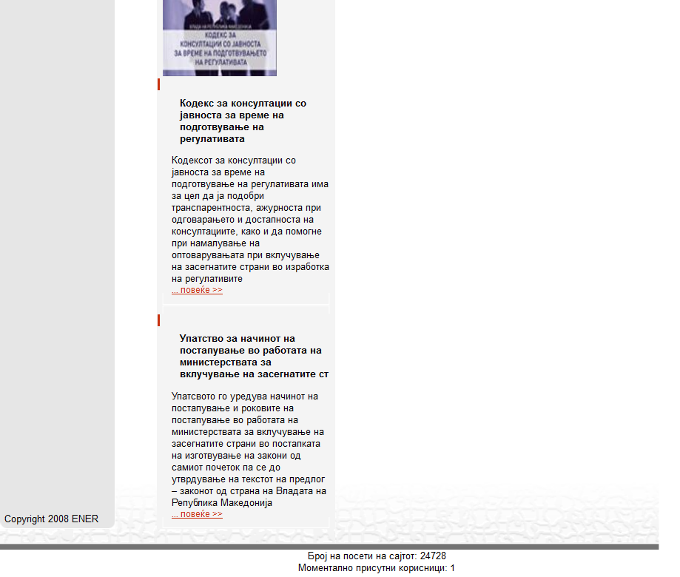
Слика: Бројачи во јавен дел

Мени во јавен дел

Менито во јавниот дел е составено од 8 главни линкови.
Линкот „почетна” секогаш го враќа корисникот на насловната страна од апликацијата.
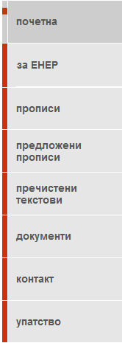

Слика: Главно мени во јавен дел

Ќе ги објасниме сите модули од менито почнувајќи од линкот „ прописи “.

Прописи во јавен дел
Со одбирање на линкот „прописи“ во јавниот дел, се отвара листата од сите прописи со статус „Затворен“.

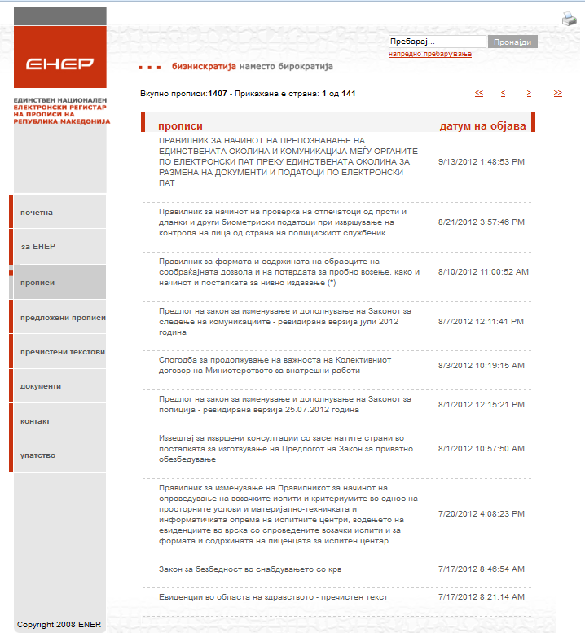

Слика: Листа на прописи во јавен дел
Во горниот дел, над листата има информации за вкупен број на прописи и која страна е моментално прикажана. Десно во истиот ред има стрелки за навигација. Секоја од нив има своја посебна функционалност, односно:
- „<<“ – враќа на првата страна,
- „<“ – враќа на претходната страна,
- „>“ – носи на наредната страна,
- „>>“ – носи на последната страна.

Листата на прописи е подредена по датумот на објава..

Преглед на прописи во јавен дел
Деталниот преглед на селектиран пропис, ќе го разгледаме преку прописот “Закон за измена и дополнување на Законот за трговските друштва”. При деталниот преглед, се прикажуваат сите информации кои се однесуваат на овој пропис.
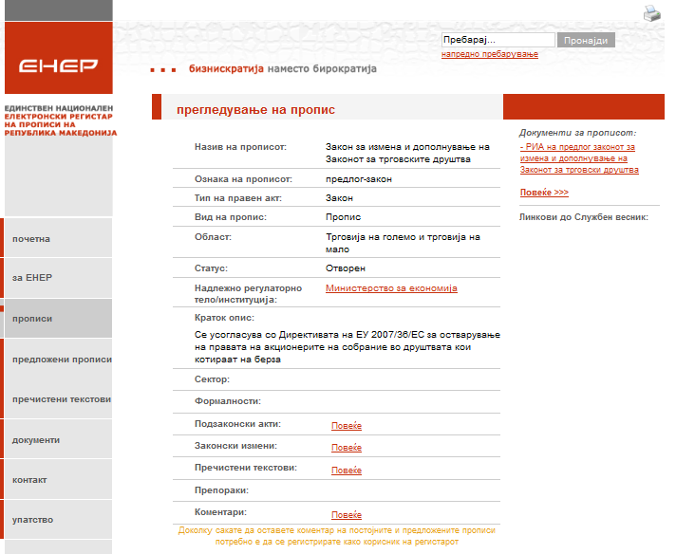
Слика: Детални информации на пропис

Од сликата може да се забележи дека Надлежното регулаторно тело или институција е линк. Со кликање на истиот се отвора делот наменет за детален опис на одбраното министерство.
Од десната страна, се наоѓаат линковите кон документите за прописот, како и линковите од службен весник. Лево се деталните информации за прописот, а во долниот дел се појавуваат препораките и коментарите што се однесуваат за овој пропис (доколку ги има).

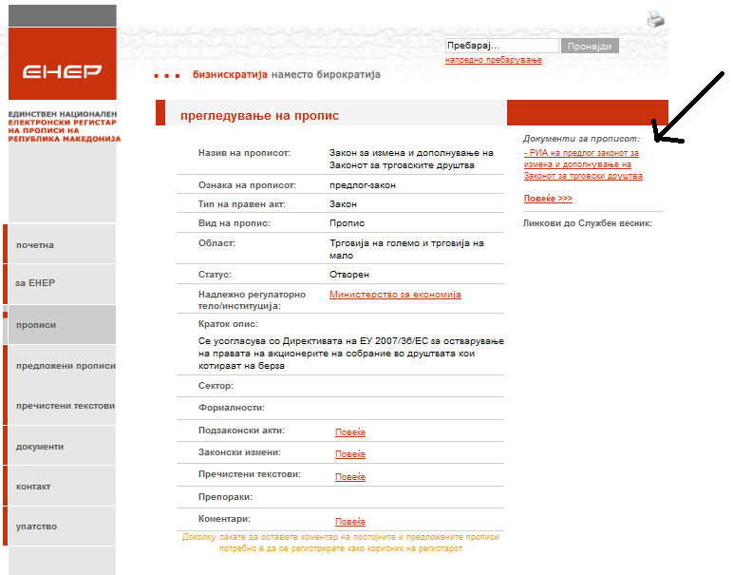
Слика: Преглед на документи за пропис

- Доколку има внесено документи за прописот, тогаш тие како линкови се претставени од десната страна во делот „Документи за прописот“. Во овој дел, се листаат последните три објавени документи за избраниот пропис. Со клик на некој од линковите, се отвора избраниот документ во ворд или пдф формат.
Со клик на линкот “Повеќе”, се листаат сите верзии на документите за прописот.
За секоја верзија на документ има наслов, тип на документ, верзија и датум на објавување. Најгоре, се листаат последните објавени верзии на документите.
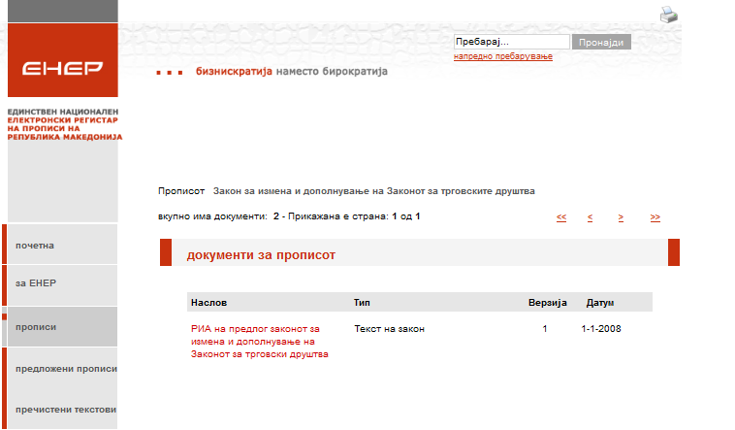
Слика: Документи за прописи, на линк “Повеќе”

- Доколку за прописот има внесено и линкови до изданија од Службен весник, тогаш и тие како линкови, се претставени од десната страна во делот „Линкови до службен весник“. Со клик на линкот се отвора соодветниот број на Службен весник каде што е објавен прописот, од официјалната веб страна на Службен весник.
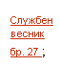
Слика: Линкови за Службен весник

Преглед на препораки на пропис во јавен дел
Доколку прописот има препораки и истите се одобрени од администраторот, со клик на линкот „Повеќе“ се отвораат одобрените препораки.
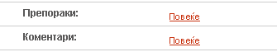

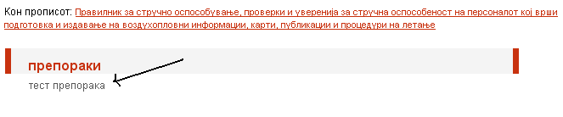
Слика: Одобрени препораки за пропис

Ако кликнеме на линкот “тест препорака” тогаш се отвора препораката со деталите за неа. Односно:

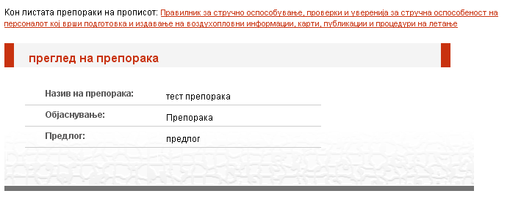
Слика: Одобрени препораки за пропис
Треба да се забележи дека линкот во двете форми се менува, односно има улога како копчето назад од веб прелистувачот. Односно со кликнување на истите, корисникот може да се врати онаму од каде почнал од прописот.

Преглед на коментари на пропис во јавен дел
Коментарите на прописот, доколку ги има и доколку се одобрени од страна на администраторот на апликацијата, се појавуваат веднаш на клик на линкот “Повеќе”.
Прво е испишан корисникот кој го дал коментарот, и по линијата следува коментарот кој го дал истиот корисник и датумот кога коментирал.

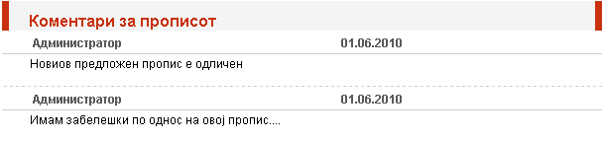
Слика: Приказ на коментари

Предложени прописи во јавен дел
Овој модул е ист како и модулот за прописи. Единствена разлика е статусот по кој се листаат прописите. Односно во делот прописи се листаат сите прописи што се со статус „Затворен“, додека пак во делот за предложени прописи се листаат сите прописи со статус „Отворен“.

Пречистени текстови на закон во јавен дел
Овој модул е ист како и модулот за прописи. Единствена разлика е што тука се дадени сите пречистени текстови на закон кои се самостојни или пак се врзани со некој пропис.

Контакт образец во јавен дел
Контакт образецот служи за интеракција на јавните корисници со претставниците на владата и министерствата. Преку овој образец, јавните корисници може да постават прашање, да остават коментар, како и да испратат сугестија до владините претставници. 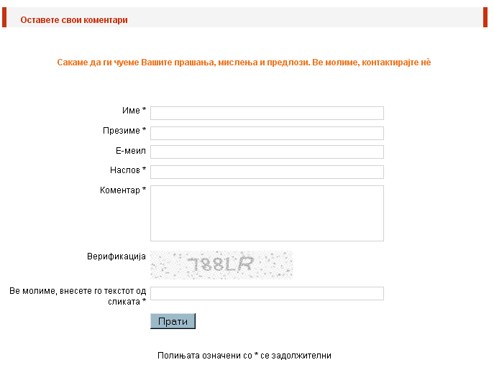
Слика: Контакт образец во јавен дел

Упатство за јавен дел
Преку овој линк е овозможено јавните корисници да го преземат овој кориснички прирачник кој ќе ги дообјасни модулите во јавниот дел и може да одговори на многуте прашања, во врска со:
1. Што претставува ЕНЕР?
2. Како да се регистрирате?
3. Како да оставите коментар? и сл.

Пребарување
Ако од горното мени се одбере „Пребарување“, се отвара модулот за пребарување (подолу) и може да се пребарува со еден или повеќе филтри. Mоже да се пребарува и по клучен збор кој се однесува на прописите.

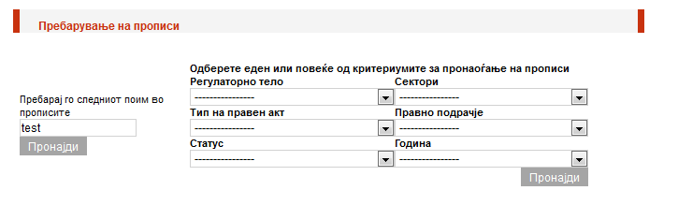
Слика: Пребарување на прописи

Во случајов, пребаруваме за поимот/клучен збор “test”. Откако ќе се кликне на копчето “Пронајди”, веднаш под полето за внесување на поим во прописите, се појавува листа на сите прописи кои во својот назив, или опис го вклучуваат зборот „test“.

На пример, ако пребаруваме по клучен збор „закон“, ќе добиеме листа на сите прописи.
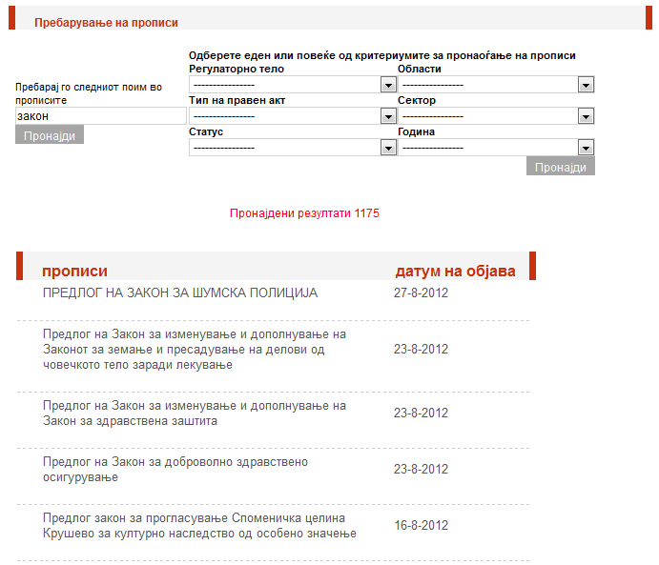
Слика: Пребарување по клучен збор

Доколку пребаруваме по филтри, на пример од Регулаторно тело ако избереме „Министерство за култура“, ќе се добие листа на сите прописи кои се внесени од страна на владини корисници од министерството за култура.

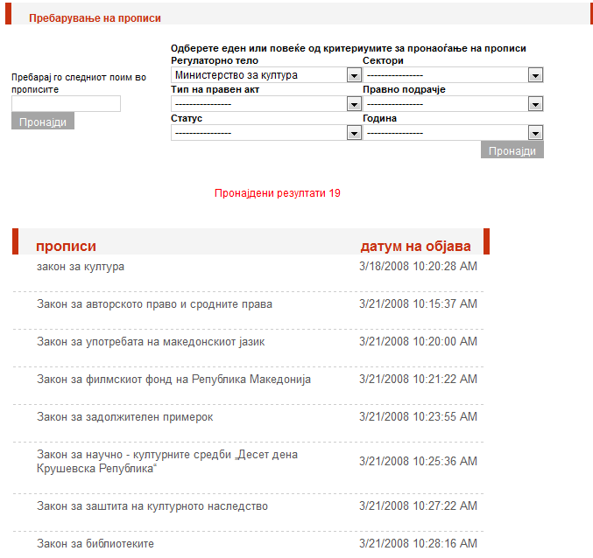
Слика: Пребарување по филтри

Листите со прописи можат да се сортираат според датумот на објавување со клик на линкот “датум на објава”.

Барање за регистрација
Доколку не-регистриран корисник сака да стане регистриран корисник, тогаш треба да го пополни образецот за регистрација на корисници, а потоа кога ќе добие одговор по е-пошта од администраторот на апликацијата дека неговиот кориснички профил е одобрен, ќе може да се логира на апликацијата, со приложените корисничко име (е-пошта) и лозинка, во регистрацискиот образец.
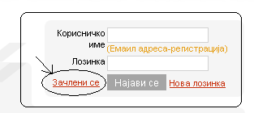

До образецот за регистрација се стигнува преку линкот „Зачлени се“. Се наоѓа на почетната страна кај делот за најава.

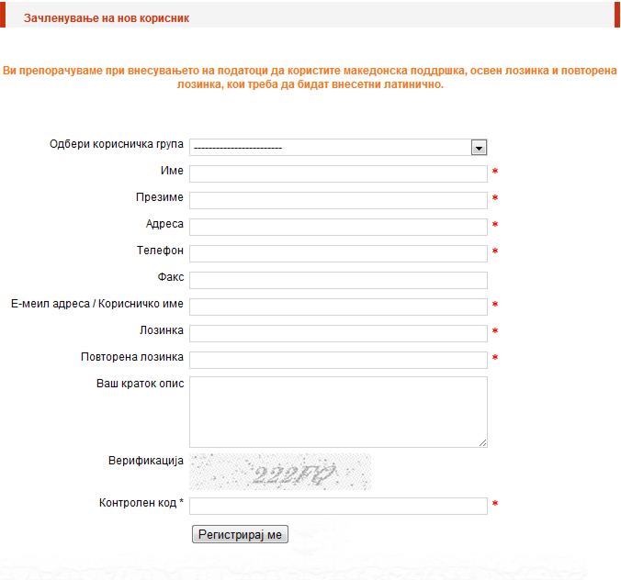
Слика: Регистрација на нерегистрирани корисници.

За да се регистирате како јавен корисник во менито “Одбери корисничка група” изберете Јавни Корисници. Откако ќе се пополни образецот за регистрирање, се појавува следниот коментар:

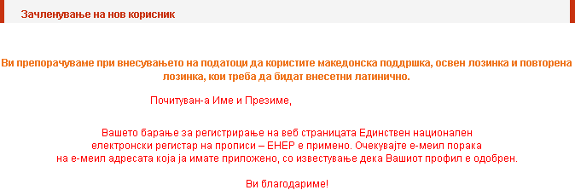

Јавните корисници, невладините организации и правните лица - фирми автоматски се одобруваат од системот при регистрацијата т.е. не треба да бидат одобрени од администраторот. За активирање профилот на веб страната на ЕНЕР, ќе добиете по е-пошта известување со следната содржина:
__________________________________________________________________________

Профил

Почитуван-а Име и Презиме,
Вашата регистрација е успешно завршена! За да ја активирате Вашата корисничка сметка кликнете на следниот линк или копирајте го истиот во полето за интернет адреса на вашиот прелистувач:
http://primer.com
Доколку сакате да оставите коментар на постојните и предложените прописи потребно е да се најавите во регистарот со вашето корисничко име и лозинка.
Ви благодариме за регистрацијата!
__________________________________________________________________________

На клик на горенаведениот линк http://primer.com , се појавува следната порака:
Почитуван-а Име и Презиме,
Вашата корисничка сметка на веб страницата Единствен национален електронски регистар на прописи – ЕНЕР е успешно активирана. Доколку сакате да оставите коментар на постојните и предложените прописи потребно е да се најавите во регистарот со вашето корисничко име и лозинка. Кликнете на следниот линк или копирајте го истиот во полето за интернет адреса на вашиот прелистувач: http://primer1.com
Доколку сакате веднаш да се логирате на апликацијата кликнете на следниот линк или копирајте го истиот во полето за интернет адреса на вашиот прелистувач:
http://primer2.com
Ви благодариме за регистрацијата на ЕНЕР!
______________________________________________________________________
Дополнителни можности и улоги на регистрираните корисници во однос на нерегистрираните е тоа што можат да додаваат коментари на прописи и да променат лозинка доколку ја имаат заборавено лозинката. Затоа во овој дел ќе ги објасниме само овие модули, бидејќи сите функционалности на јавната веб страна важат и за не-регистрирани корисници.

Области на интерес
Секој најавен корисник може да одбере области на интерес за кои сака да добива известувања во случај кога ќе се внесе пропис, од таа област на интерес. Области на интерес можат да бидат, надлежно регулаторно тело, сектор и правно подрачје. Со избор на област на интерес и клик на Зачувај се снимаат податоците.
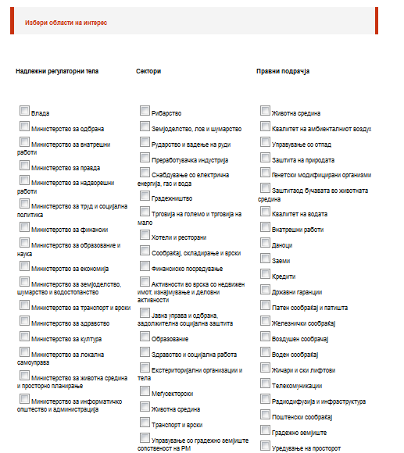

Слика. Области на интерес

Сценарио јавни корисници – регистрирани
Откако корисникот успешно ќе се најави во левиот дел веднаш над менито се појавува информација со името и презимето на корисникот кој моментално е најавен на апликацијата.
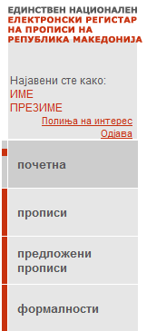

Корисникот се одјавува со едноставно кликање на линкот „Одјава“.

Додавање на коментари
Откако корисникот ќе го пронајде прописот за кој сака да остави коментар, било да е тоа преку линкот за прописи или преку напредното пребарување, доколку корисникот е најавен на ЕНЕР со неговото корисничко име и лозинка, на преглед на детали на прописот во долниот дел од формата се појавува копче „Додади коментар“. Доколку корисникот не е најавен, копчето „Додади коментар“, не е видливо. Со кликање на копчето се појавува образец за додавање на коментар.
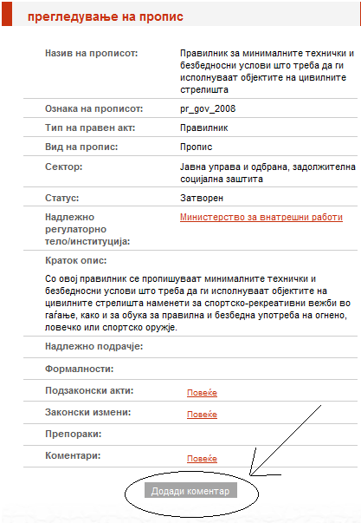
Слика. Додавање на коментар

Делот со информациите кој го дава коментарот, автоматски се пополнува од информациите за најавениот корисник на апликацијата и истите неможе да се менуваат. Корисникот единствено треба само да го внесе текстот на коментарот во делот обележан со „Внесете го Вашиот коментар“.
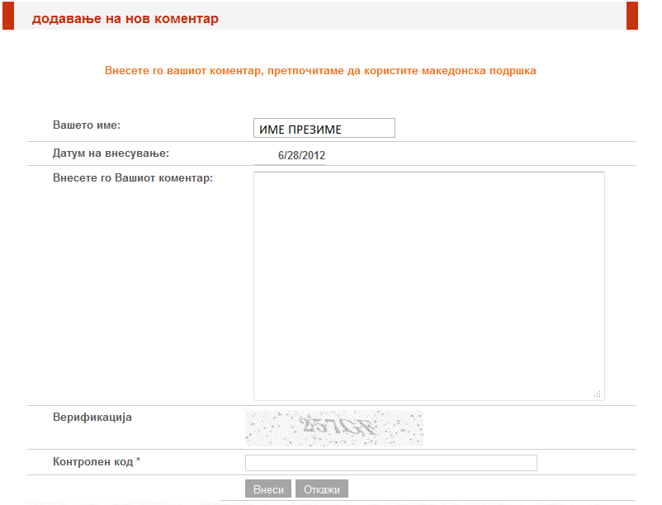
Слика. Додавање на коментар

Коментарот ќе стане видлив на јавниот дел од страната откако ќе биде одобрен од страна на владиниот администратор.

Заборавена лозинка
Доколку регистрираниот корисник ја заборави лозинката може да побара промена на истата со тоа што ќе ја приложи валидната е-маил адреса.
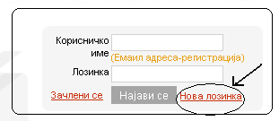
Слика. Промена на лозинка

На главната страна во модулот за најава има линк „Нова лозинка“. Со кликање на линкот се отвара форма која бара да се приложи валидна е-маил адреса (адреса која постои во системот како регистрирана, за некој корисник).

Слика. Форма за промена на лозинка 1

Откако ќе се верифицира валидноста на е-маилот, се испраќа следната порака до корисникот :
Промена на лозинка
Овој е-меил го добивате по извршено барање за промена на Вашата лозинка на веб
страницата на “ Единствен национален електронски регистар на прописи – ЕНЕР“.
Доколку овој е-меил го добивате по Ваше лично барање, за да ја потврдите промената
на Вашата лозинка, кликнете овде.
__________________________________________________________________________
Значи, корисникот мора да се најави на својот е-маил, за да може да продолжи
промената на лозинката. Корисникот клика на линкот “овде” кој е наведен во е-маилот
при што се појавува следниот прозорец:
Слика. Промена на лозинка 2

Корисникот ја внесува новата лозинка и повторената лозинка во горенаведената форма. Новата лозинка исто така се испраќа на е-пошта на корисникот и понуден линк кој откако ќе се кликне го редиректира корисникот на апликацијата и тоа како најавен со неговите корисничко име и лозинка.
__________________________________________________________________________
Пораката која ја добива корисникот е:
Нова лозинка
Вашата лозинка на веб страницата на “Единствен национален електронски регистар на
прописи – ЕНЕР“ е успешно сменета. Новата лозинка е: XXXXX.
Ви благодариме,
искрено Ваш - ЕНЕР
Доколку сакате да се веднаш да се логирате на апликацијата со новата лозинка
кликнете овде.
__________________________________________________________________________

Сценарио не-владини корисници (стопанска комора или бизнис
асоцијација, фирма - правно лице, невладини организации)

Откако ќе се најави регистрираниот корисник преку формата за регистрација , се појавува следното мени:

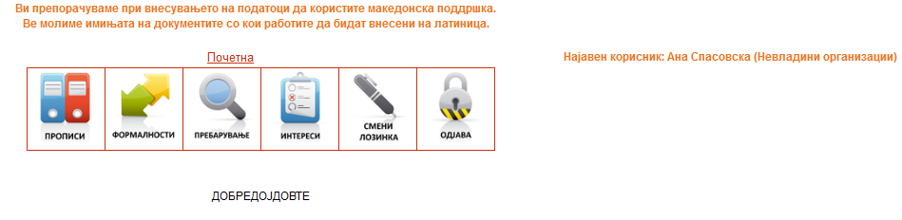
Слика: Мени на администраторски дел на невладини претставници

Прописи
Со одбирање на „Прописи“ од горното мени се отвара панелот за прописи. За побрзо да може да ги пребарува прописите во горниот дел има паѓачко мени преку кое го избира надлежното тело на внесениот пропис, а подолу во листата се листаат сите прописи додадени од претставници од избраното надлежно регулаторно тело/институција.

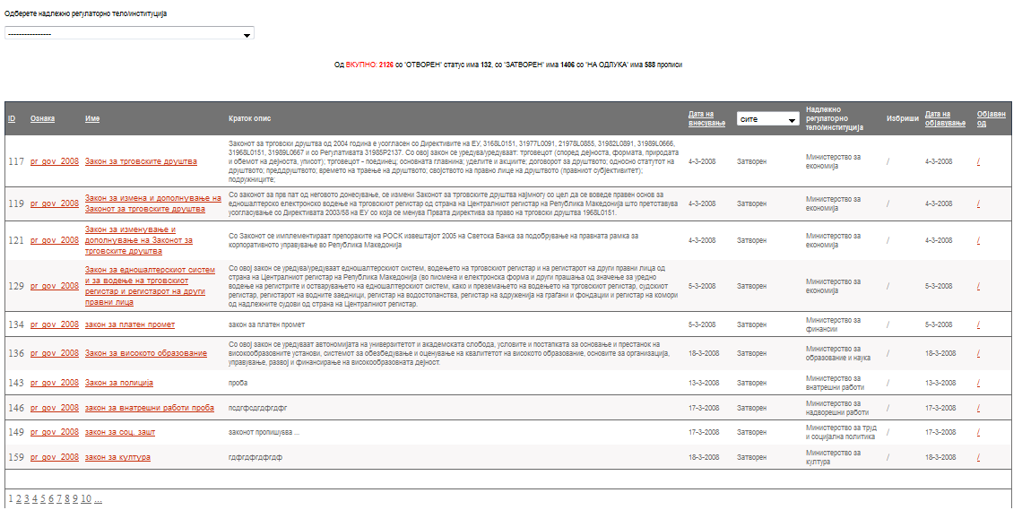
Слика. Листа на прописи

Доколку нема одбрано надлежно регулаторно тело, тогаш се листаат сите прописи. Во средишниот дел веднаш над листата на прописи се наоѓа информација, за тоа колку вкупно прописи има во листата, колку од нив се со „Затворен“ статус, „Отворен“ или со статус „На одлука“.

Во листата на прописи може да се забележи дека името и ознаката на прописот (со црвена боја) се линкови и со кликање се отвара формата со деталните информации за одбраниот пропис.

Листа на прописи
Подредување на листата на прописи

Листата на прописи како што спомнавме погоре може да се подредува по различни филтри. Односно секој еден текст од горниот затемнет дел на листата кој е потцртан претставува филтер.
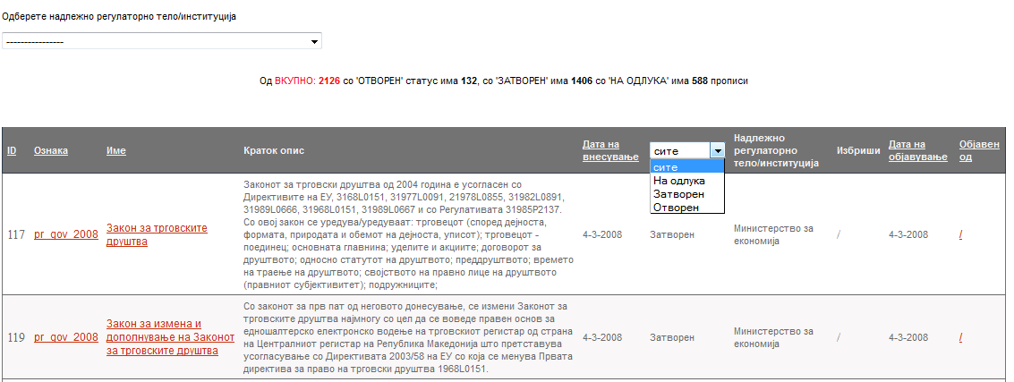
Слика: Панел прописи со филтер:Статус на пропис

Како што се гледа од сликата филтри во нашиот сличај се „ID“, „Ознака“, „Име“, „Дата на внесување“ и „Дата на објавување“.

Има уште еден филтер тоа е паѓачко мени, од каде може да се избере по кој статус на прописот да се сортираат прописите. Доколку се одбере на пример „Затворен“ ќе ги излиста само прописите од веќе избраното надлежно тело (ако има претходно избрано надлежно регулаторно тело) кои се со статус „Затворен“, а во горниот дел како информација ќе се испише бројот на прописи со затворен статус. Од сликата подолу гледаме дека има вкупно 1085 прописи со затворен статус. Во листата се излистани само прописите со статус „Затворен“

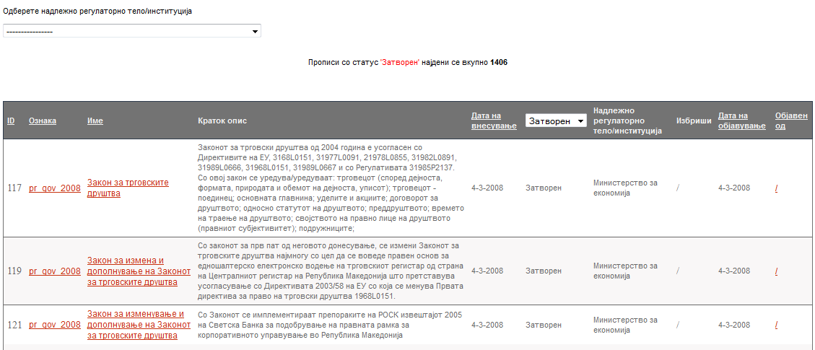
Слика. Приказ на филтрирани прописи по статус

Невладините корисници неможат да бришат пропис/прописи. Затоа во делот „Избриши“ од листата на прописи оваа акција е оневозможена и стои „/“.

Преглед на пропис

Со клик на избран пропис, односно со клик на Ознаката од листата на прописи, невладините корисници имаат право да ги видат деталите за прописот заедно со целата документација.

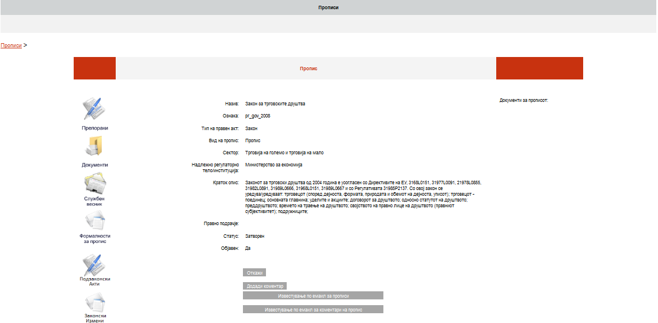
Слика: Детален приказ на пропис

На сликата подолу се прикажавани коментарите за прописот, доколку ги има. Во најдолниот дел од формата се наоѓаат оставените коментари за прописот

Слика: Додадени коментари за пропис

На сликата може да се забележи дека прво со две позадебелени линии е обколено името на групата на коментари на која припаѓа коментарот, а тоа воедно и ја одредува групата на корисници на која им припаѓа корисникот кој го коментирал прописот.

Веднаш под втората задебелена линија се наоѓа текстот на коментарот кој корисникот го приложил во однос на одбраниот пропис.

Додавање коментари за пропис
Најавениот корисник може да додава коментари со притискање на копчето за додавање коментар.
По што се отвара образецот за додавање кометар.

Известувања за прописи
Најавениот корисник може да избере да прима известувања по е-пошта (за промена на
прописот или за нови коментари за прописот) со притискање на некое од копчињата за
известување.

Преглед на службен весник
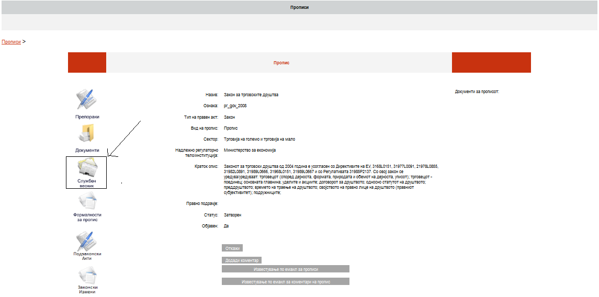
Слика. Преглед на линкови до службен весник

Со кликање на означената икона од левата страна (сликата под која пишува „Службен весник“) се отвара листата на линкови до Службен весник за овој пропис. Листата е претставена на сликата подолу.
Слика: Листа на линкови до изданија на прописот во Службен весник

Во горниот дел има линк кој го означува патот до каде сме стасале.

Во нашиот пример тоа е „Правилник за стручно оспособување и уверенија за стручна
оспособеност на персоналот кој врши подготовка и издавање на воздухопловни
информации, карти, публикации и процедури за летање“.

Преглед на документи на пропис
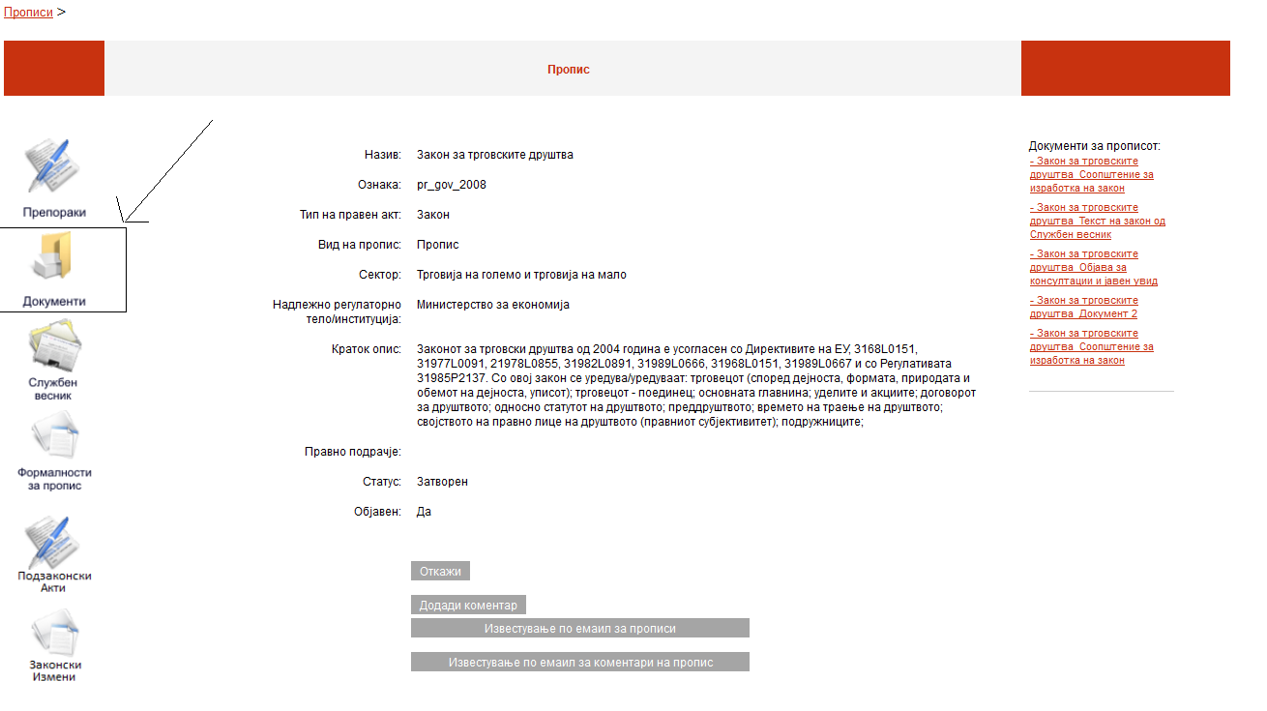
Слика: Внесување на документи на пропис

Со кликање на означената икона од левата страна (сликата под која пишува „Документи“) се отвара листата на документи за прописот “Закон за трговските друштва”. Исто така десно на сликата во делот Документи за прописот се дадени последните 5 внесени документи за тој пропис.

Листата што се отвара со клик на Документи е претставена на сликата подолу. Документите се подредени според верзии, така што најгоре во дрвото е дадена последната т.е. најновата верзија на документацијата. За секој документ се знае која е верзијата, насловот, типот на документот и датумот на објавување.
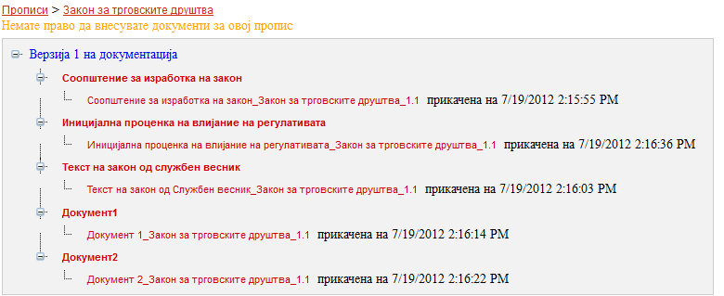
Во горниот дел има линк кој го означува патот до каде сме стигнале:

Со кликање на „Прописи“ не води директно на листата прописи, после знакот “>” следи
името на прописот кој се разгледува.

Преглед на препораки на корисници

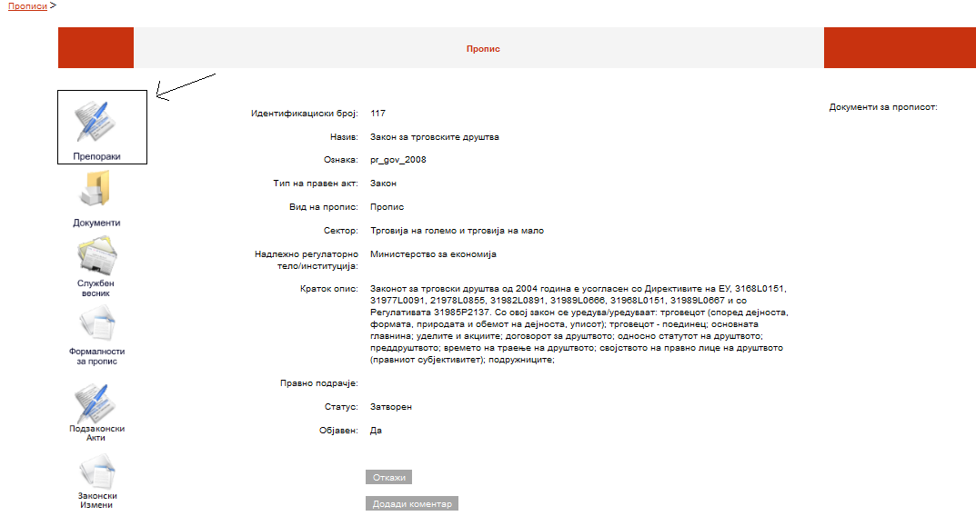
Слика: Внесување и преглед на препораки

Доколку нема препораки за избраниот пропис, се прикажуваат само основните информации за истиот, додека пак во горниот дел, стои порака (со црвена боја) „Нема препораки за овој пропис“.
Слика: Внесување и преглед на препораки

Во горниот дел, веднаш под линкот со патеката, се наоѓа линк „Внеси препорака“ Со клик на истата се отвара форма за внесување на препораки.

Откако ќе се кликне “Внеси”, доколку пораката е успешно зачувана, се појавува порака:
“Препораката e успешно зачувана”.

Доколку сакаме да внесеме нова препорака за друг пропис, го кликаме линкот “Додади препорака за друг пропис” и се појавува долунаведениот образец, каде избираме за кој пропис сакаме да внесеме нова препорака.

Сега внесените препораки нема да бидат видливи за корисниците од било која корисничка група, различна од администраторската, се додека администраторот не ги одобри. Откако администраторот ќе ги одобри, тогаш информациите за истите се листаат како на сликата подолу.
Слика: Листа на постоечки препораки

Пребарување
Ако од горното мени се одбере „Пребарување“, се отвара формата подолу и може да се пребарува по еден или сите филтри. Но може и да се пребарува и по клучен збор кој се однесува на прописите.

Слика: Пребарување на прописи

Во случајов, пребаруваме за поимот/клучен збор “Закон”. Откако ќе се кликне на копчето “Пронајди”, веднаш под полето за внесување на поим во прописите, се појавува листа на сите прописи кои во својот назив, или опис го вклучуваат зборот „закон“.

Слика: Пребарување по клучен збор

Доколку пребаруваме по филтри, на пример од Регулаторно тело ако избереме „Министерство за култура“, ќе ни ги даде во листа сите прописи кои се внесени од страна на владини корисници од министерството за култура.

Слика: Пребарување по филтри

Промена на лозинка
Оваа форма служи за промена на лозинката регистриран корисник на апликацијата.
Потврдата за променета лозинка, корисникот ја добива на неговата е-пошта.

Слика: Смени лозинка

Одјава
Со кликање на линкот за одјава од главното мени корисникот се пренасочува на јавниот
дел од веб страната.

“Службен весник на РМ” бр.36 од 17.03.2008, член 71

